- После установки Astra Linux, обновить репозитории.
- Для этого сначала в «sources.list» добавить следующие файлы, кроме синих (рис 1).
- Ввести команду sudo apt update, после sudo apt dist-upgrade

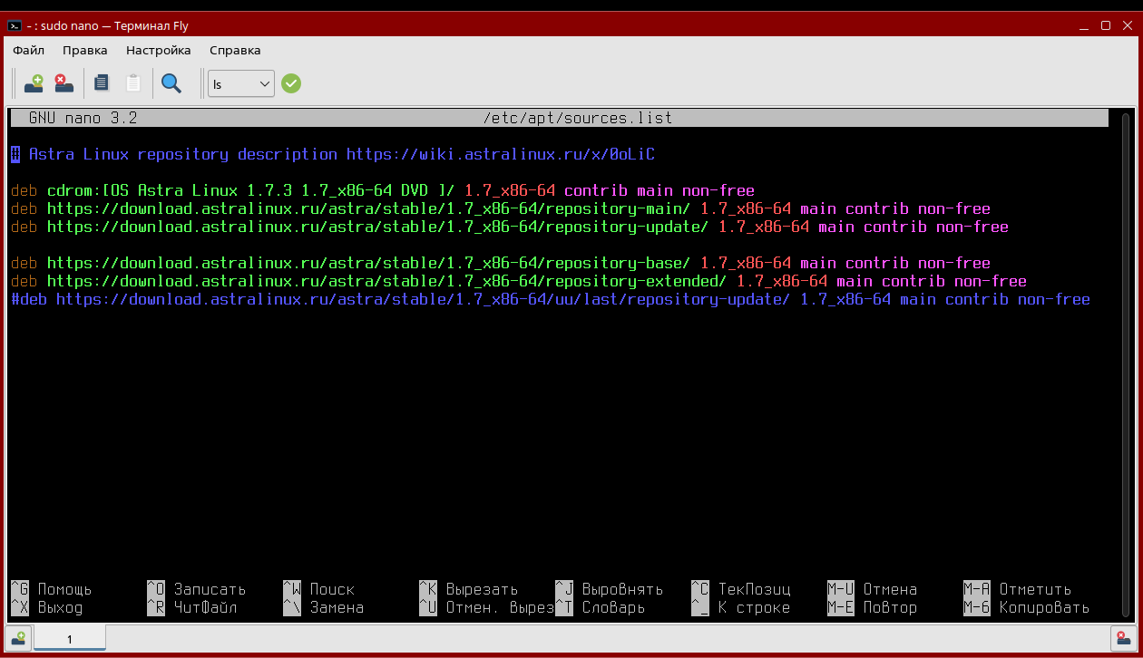
Рис. 1 – sources.list

- Установить aspnetcore-runtime-6.0.
Ввести команду sudo apt install aspnetcore-runtime-6.0.

- Установить conntrack
Ввести команду sudo apt install conntrack.

- Установить socat
Ввести команду sudo apt install socat.

- Скопировать файлы файлы для установки iwdm
Создать директорию на ASTRA, введя команду mkdir <название папки> (пример: mkdir iwdm)
Cp -r /run/user/1000/media/<путь к флешку>/<папка с файлами iwdm>/ <папка куда скопировать>

- Распакуйте архив с дистрибутивом продукта в созданную директорию:
tar xf iw_devicemonitor_setup_xx.xx.xx.tar.xz

- Запустите программу интерактивной установки продукта:
./setup.py install
- Ознакомьтесь с условиями лицензионного соглашения. Оно содержит несколько страниц. Для перехода на следующую страницу используйте клавишу Enter.
- Введите " y ", чтобы принять лицензионное соглашение, и нажмите Enter.
- Введите IP-адрес рабочей станции формата IPv4: "192.168.88.3" и нажмите Enter.
- Убедитесь, что сервисы запущены. Для этого выполните команду:
kubectl get pods -n infowatch
- Выполните команду:
kubectl get configmap nginx-config -o yaml -n infowatch > n.yaml

- Отредактируйте n.yaml и внесите новый server location с указанным адресом для сервера DM (по умолчанию порт 15007 ):
vi n.yaml
location /api_dm {
rewrite /api_dm/(.+) /$1 break;
proxy_pass https://SERVER_IP_ADRESS:15007;
proxy_set_header Cookie $http_cookie;
}
- Выполните команды:
kubectl apply -f n.yaml
kubectl rollout restart deployment webgui-central -n infowatch
14. Введите в браузере полученный IP-адрес и порт (в нашем примере – https://10.65.48.7:443 ), чтобы начать эксплуатацию Системы

Установка Сервера Device Monitor

- Перейдите в директорию, где содержатся указанные файлы и добавьте атрибут исполняемый для файла install.sh с помощью команды:
sudo chmod +x ./install.sh
- Запустите скрипт от пользователя root или с помощью команды:
sudo ./install.sh

- Скрипт работает в режиме диалога с пользователем. Введите "Y", чтобы продолжить установку.
В этом случае:
А) Будут установлены каталоги:
/var/log/iwdms – каталог логов выполнения сервера DM; /
opt/iw/dmserver/bin – каталог, в который помещаются файлы сервера DM; /opt/iw/dmserver/queue – каталог файловой очереди; /opt/iw/dmserver/log – символическая ссылка на каталог /var/log/ iwdms .
Б) Будет добавлен пользователь iwdms.
Пользователь добавляется с ключом -- system , что позволяет запустить под этим пользователем службу, но не дает авторизоваться под ним в консоли управления.
Пользователь iwdms будет также назначен владельцем вышеуказанных папок.
В) Архив iwdms.zip будет распакован в требуемые каталоги.
Г) В каталоге systemd-служб /etc/systemd/system будет добавлен файл манифеста службы сервера DM – iwdms.service.

- Дождитесь появления сообщения:
Creating short link to log folder
Extracting DM Server files
IW DMS extracted.

- Для продолжения установки запустите скрипт первичной настройки. Введите "Y", чтобы запустить скрипт:
Run primary configuration script? [Y/N]:

В случае отказа ("N") впоследствии скрипт можно запустить вручную от пользователя root, выполнив команды:
cd /opt/iw/dmserver/bin/
sudo ./firstconf.sh

- Выберите язык устанавливаемого сервера. Это определит названия предустановленных групп, политик и правил.
Для этого введите:
R – для работы в консоли управления на русском языке;
E – для работы в консоли управления на английском языке.

- Ознакомьтесь с лицензионным соглашением и выберите необходимое действие. Для продолжения установки необходимо принять лицензионное соглашение.
Введите требуемый символ:
L – показать лицензионное соглашение на выбранном ранее языке;
C – принять лицензионное соглашение и продолжить установку;
Q – выйти.
- Укажите тип устанавливаемого сервера. Для этого введите:
P – основной сервер;
S – вспомогательный сервер.

- При установке основного сервера укажите путь до PFX-файла ключа шифрования канала между сервером DM и агентами.
Если путь не указывать, то будет использован путь, предложенный по умолчанию, – /opt/iw/dmserver/ssl.pfx
Если вы устанавливаете вспомогательный сервер Device Monitor, далее выполните пункты 12-19. При установке вспомогательных серверов автоматически присваивается адрес Traffic Monitor, который был назначен основному серверу.

- В случае отсутствия ключа его необходимо создать.
Для этого в сообщении " PFX file not exists. Create new? [Y/N]: " введите:
Y – чтобы создать новый ключ;
N – чтобы скрипт заново запросил путь до PFX-файла.
Если указать путь до существующего ключа, сервер проверит его корректность, и, если ключ подходит, скрипт продолжит свою работу.

- Настройте взаимодействие с базой данных,
Для этого введите:
N – чтобы создать новую базу данных;
U – чтобы настроить существующую базу данных.

- Укажите имя или IP-адрес сервера, на котором располагается СУБД PostgreSQL.
- Укажите порт для настройки взаимодействия. Если порт не указан, будет использован порт по умолчанию – 5432 .
- Введите имя базы данных. По умолчанию – iwdm.
- Введите имя пользователя СУБД. По умолчанию – postgres.
- Введите пароль.
- Введите адрес InfoWatch Traffic Monitor (IWTM). Для этого используйте имя сервера или его IP-адрес.
- Введите токен доступа к IWTM.
После этого скрипт выполнит работу по созданию, заполнению и обновлению (при необходимости) базы данных.
- Укажите путь до файла открытого ключа Платформы с установленной веб-консолью Device Monitor. Указанный файл будет скопирован в каталог Сервера в файл /opt/iw/ dmserver/bin/guard.pem .

Параметр можно оставить пустым. При этом будет отображен запрос на продолжение установки без указания ключа, но после завершения установки необходимо выполнить инструкцию "Получение открытого ключа Платформы".
- Укажите, нужно ли установить cервис распространения дистрибутивов. Для этого введите:
Y – чтобы установить сервис. В этом случае точка распространения будет опубликована в таблице PublicationPoint связанной СУБД PostgreSQL и сможет распространять дистрибутивы агентов под РЕД ОС версии 7.3 (x64).
N – чтобы пропустить шаг. В этом случает установить сервис распространения позднее будет невозможно.
В случае возникновения ошибки будет выведена ссылка на журнал с детальным описанием ошибки: " [ERR] Can't create/update database! Log: /var/log/iwdms/dbinstall.log ".
Процесс установки при этом будет остановлен. В случае успешной установки будет запущена служба сервера DM. Служба будет помечена как запускаемая автоматически.
Запуск службы осуществляется под пользователем iwdms, созданным на этапе развертывания Системы при помощи скрипта install.sh. Чтобы проверить, запущена ли служба сервера DM, выполните команду

